2. 그래프 탐색 알고리즘(DFS/BFS)

쓰이는 자료구조

**스택**

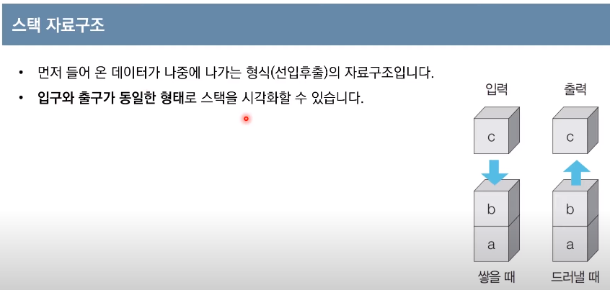

접시생각

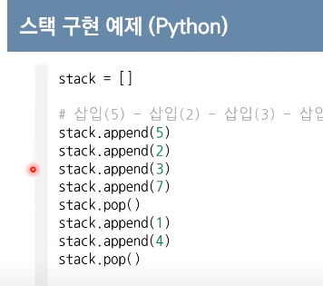

**큐**

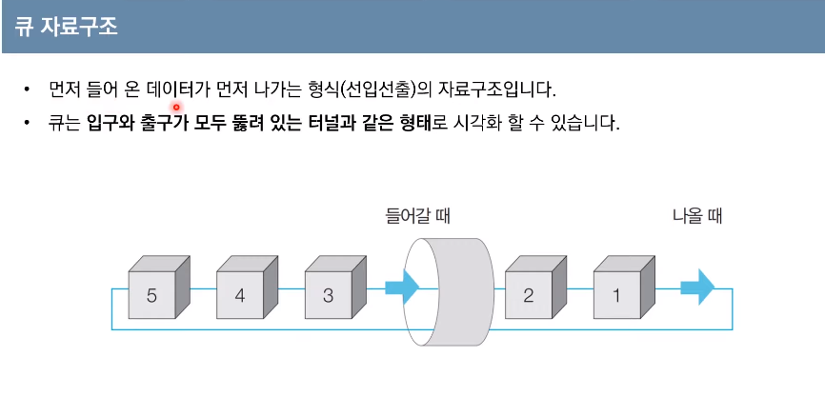

구현

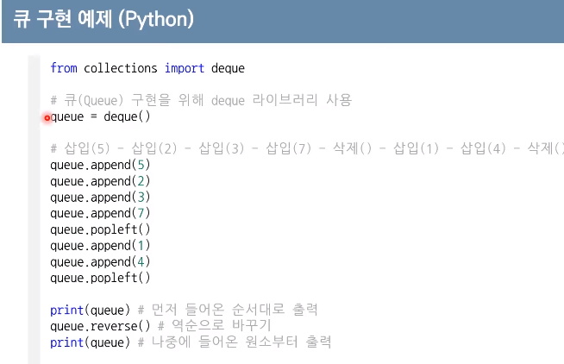

재귀함수

종료조건을 명시해야함

For나 while사용하지 않고도 반복 가능

재귀함수는 스택자료구조와 동일하게 동작이 된다.

유클리드 호제법

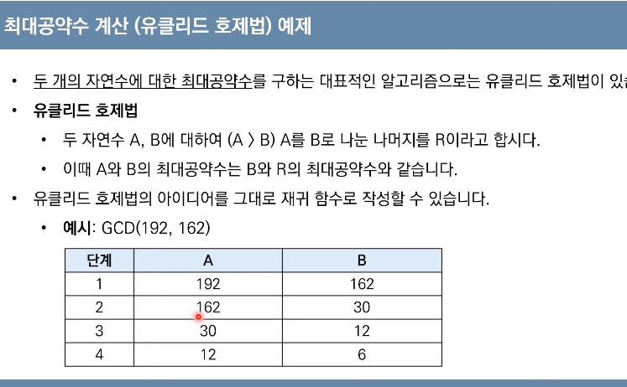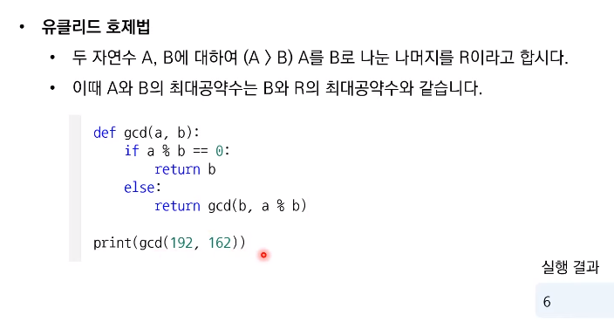

**DFS**

깊이 우선 탐색, 스택 사용

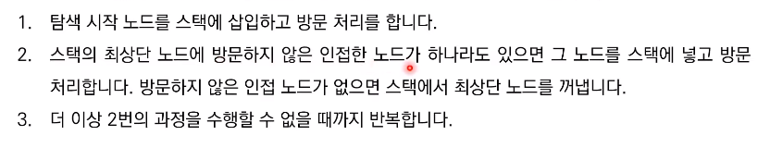

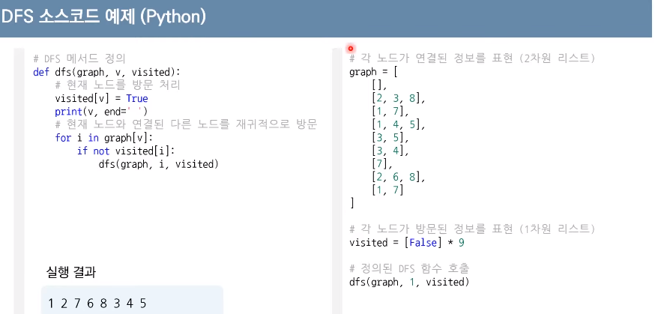

그래프 리스트 맨처음은 비워둠(노드 번호가 1부터시작하게 하기 위해서)

**BFS**

너비 우선 탐색, 큐사용

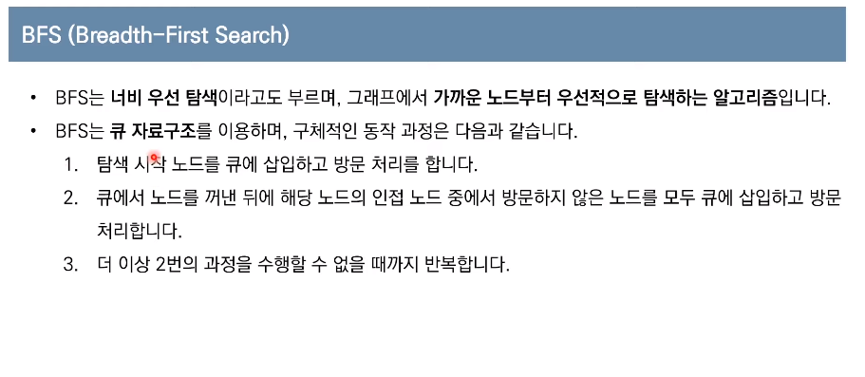

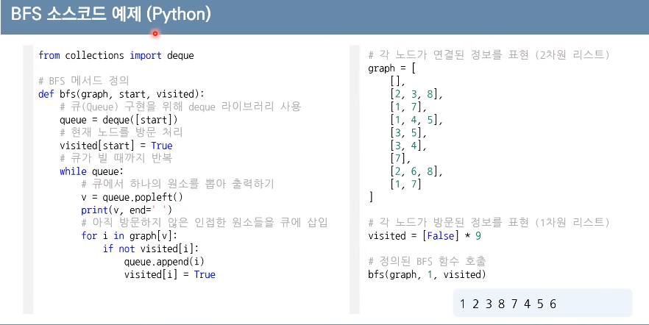

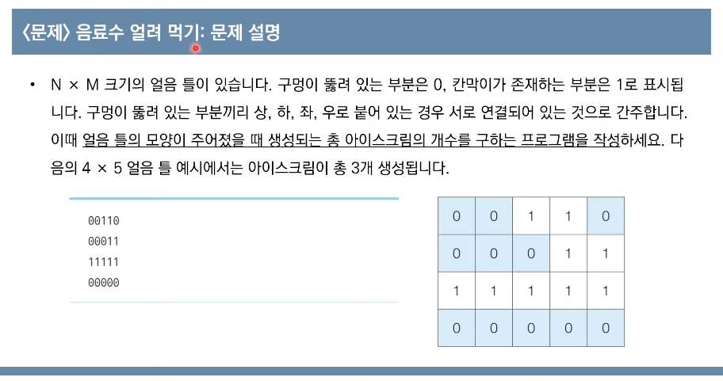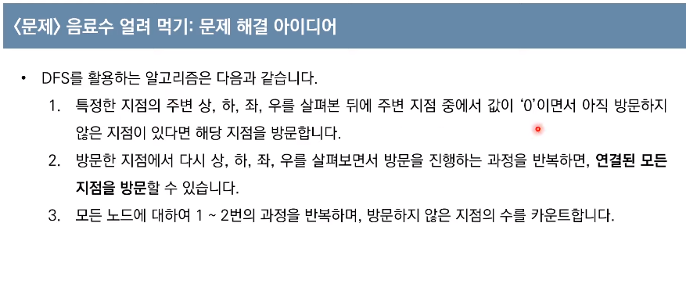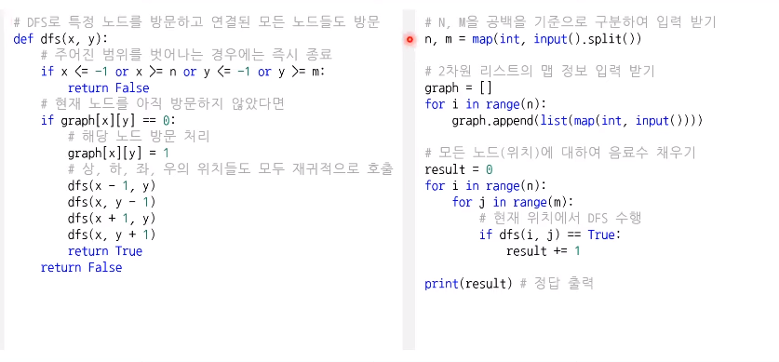

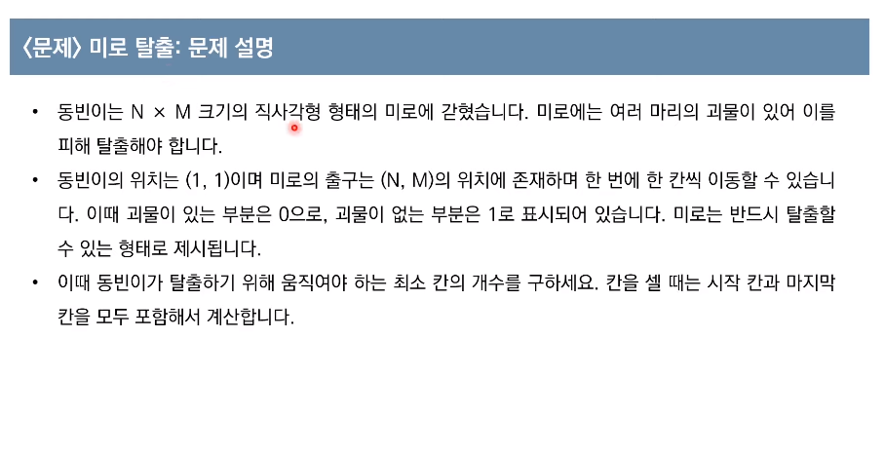

각노드별로 거리를 업데이트 해줌

